TÍTULO DEL ESCENARIO
Medición de la velocidad
ASIGNATURA
Programación – Ciencias Naturales

1. IDENTIFICACIÓN DEL ESCENARIO
1.1 Título del escenario
Medición de la velocidad con un robot educativo
1.2 Grupo de edad objetivo
14-15 años
Currículo: Niveles superiores de la educación secundaria inferior
Área temática: Algoritmos y programación de sistemas informáticos
Temas/Subtemas: Resolución de problemas con herramientas de programación. Programación de robots y automatización.
Resultados de aprendizaje esperados:
Se espera que los estudiantes aprendan a:
- Usar FOSSBot para medir cantidades físicas.
- Conectar conceptos de física (distancia, tiempo, velocidad) con procesos algorítmicos.
- Utilizar un temporizador dentro de un programa.
- Aplicar una fórmula matemática dentro del código.
- Interpretar resultados numéricos producidos por un robot.
1.3 Duración estimada
45 minutos
1.4 Áreas de conocimiento involucradas
Tema del escenario:
Uso de la robótica educativa para medir la velocidad de un cuerpo en movimiento mediante un movimiento controlado y la medición del tiempo.
Asignaturas:
- Tecnología de la información: algoritmos, cronómetros, operaciones aritméticas, impresión de resultados.
- Ciencias naturales: movimiento, velocidad, tiempo, distancia.
- Matemáticas: división, unidades de medida (cm, s).

1.5 Conocimientos previos
Los estudiantes deberían:
- Tener familiaridad básica con entornos de programación visual como Scratch.
- Comprender conceptos básicos de programación (estructura de bucles y condicionales).
- Conocer la fórmula para calcular la velocidad.
- Tener experiencia básica usando FOSSBot.
- Ser capaces de trabajar en pequeños grupos (3–5 personas).
1.6 Propósito del escenario
El escenario tiene como objetivo vincular la física con la programación a través de un proceso experimental. Los estudiantes utilizan FOSSBot como herramienta de medición, registran el tiempo que tarda en recorrer una distancia conocida y calculan la velocidad, comprendiendo cómo una ley física puede implementarse de manera algorítmica.
1.6.1 Objetivos/Resultados de aprendizaje
Al finalizar el escenario educativo, los estudiantes serán capaces de:
- Ejecutar un programa en FOSSBot.
- Utilizar un temporizador dentro de un algoritmo.
- Calcular la velocidad a partir de la distancia y el tiempo.
- Interpretar los resultados de la medición.
- Relacionar los datos experimentales con conceptos teóricos.

2. DESARROLLO DEL PLAN DE CLASE
2.1 Descripción de las actividades de enseñanza y aprendizaje
La enseñanza se basa en el aprendizaje experiencial y exploratorio. Los estudiantes trabajan en pequeños grupos (3–5 personas), utilizando FOSSBot para realizar un experimento sencillo de medición de velocidad.
El flujo de actividades incluye:
Actividad 1: Discusión sobre el concepto de velocidad y la fórmula para calcularla.
Actividad 2: Predicción de la velocidad del robot antes de realizar el experimento.
Actividad 3: Ejecución de un programa ya preparado en FOSSBot y observación de su comportamiento.
Actividad 4: Análisis de cómo se calcula la velocidad dentro del programa.
Actividad 5: Discusión de los resultados y comparación entre los grupos.
2.2 Hojas de trabajo
Actividad 1
Se pide a los estudiantes que escriban la fórmula de la velocidad y expliquen con palabras qué representa cada variable..

Actividad 2
Los estudiantes predicen cuál será la velocidad del robot al recorrer una distancia de 30 cm.
Actividad 3
Abre FOSSBot y conéctalo a la red local.
Ve a: http://fossbot-000.local:8081
Descarga el proyecto Medición de la Velocidad.
Presiona Editar y luego Ejecutar.
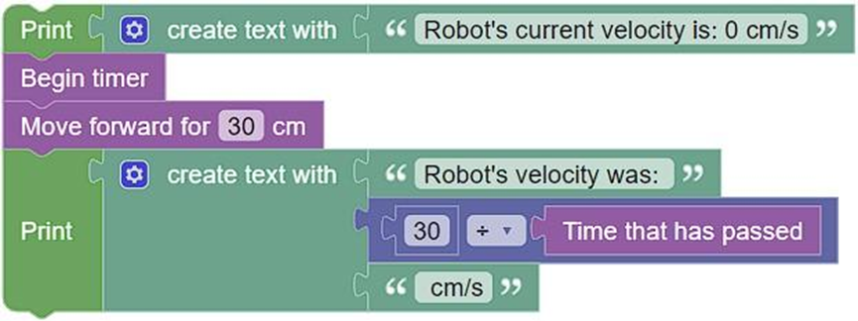

¿Qué observas?
…………………………………………………………
…………………………………………………………
Actividad 4
Los estudiantes registran el tiempo y la velocidad calculada, y discuten posibles errores de medición.
Actividad 5
Usando el mismo código de la Actividad 3, se pide a los estudiantes modificar los parámetros del programa y observar los cambios en el comportamiento del robot.
Específicamente:
- Cambiar la distancia de movimiento del robot de 30 cm a 50 cm.
- Ejecutar nuevamente el programa y registrar:
  - el tiempo medido,
  - la velocidad calculada.
- Repetir el proceso para una distancia de 100 cm.
Luego responden:
- ¿Cómo se ve afectado el valor de la velocidad al aumentar la distancia?
- ¿Notas alguna diferencia en el tiempo de movimiento?
- ¿Los resultados son los mismos en cada ejecución?
Los estudiantes discuten los resultados y concluyen que, aunque la fórmula permanece igual, las mediciones pueden variar debido a condiciones reales (batería, superficie, fricción).

